NARAVOSLOVJE IN TEHNIKA – S čim zaznavamo okolico??
Datum: 1. 4. 2020
Učna enota: Oko je čutilo za vid SDZ, str. 102
Učni pripomočki/sredstva: SDZ, črtani zvezek
POTEK DELA:

- Pregled rešitev v SDZ-ju
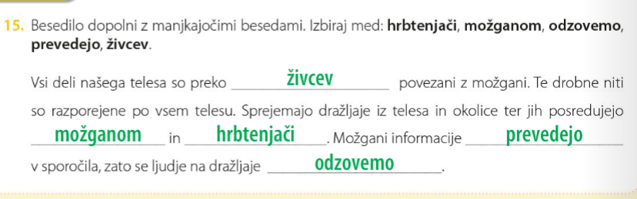

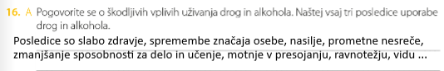

- S čim zaznavamo okolico?

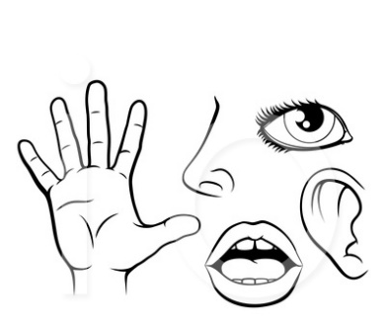
Ljudje zaznavamo svet okoli nas s petimi čutili. Vsa sporočila, ki jih zaznavamo s čutili (z očmi, z nosom, z ušesi, z jezikom, s kožo) potujejo po živcih do hrbtenjače in možganov. Zaznani dražljaji potujejo zelo zelo hitro.
Možgani (pri zavednem dejanju in hrbtenjača (pri nezavednem , refleksnem dejanju) zaznavajo sporočila (dražljaje) in se na njih odzivajo. Odzovejo se tako, da po živcih potuje sporočilo (odziv) nazaj do mišic.

(Spomni se na razlago o pešcu in avtomobilu. Pešec s čutilom oko avto zagleda. Ta slika (sporočilo) iz očesa potuje po živcu do možganov. Možgani prepoznajo nevarnost in se odzovejo/odzivajo tako, da po drugih živcih mišicam sporočijo, da se ne gibajo, zato pešec ne stopi pred avto).
- 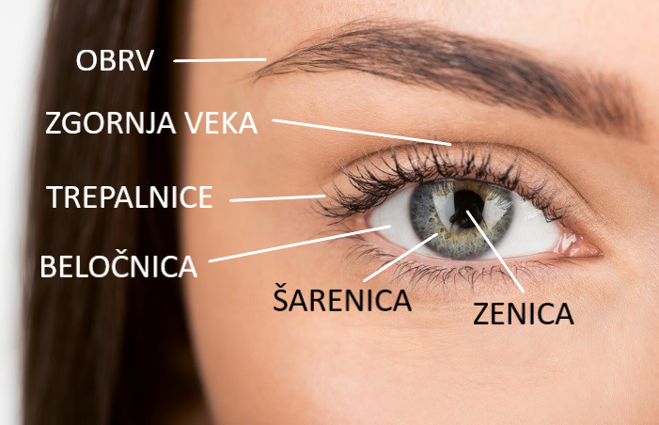 Odpri SDZ na str. 102 in preberi besedilo nad 18. nalogo (na roza podlagi).

Po branju ustno odgovori na vprašanja.
- S katerim čutilom poslušamo?
- S kateri čutilom gledamo?
- S kateri čutilom vonjamo?
- S kateri čutilom okušamo?
- S katerim čutilom zaznavamo dotike, toploto in bolečino?
- Po čem se sporočila prenašajo od čutil do možganov?
- Kaj zaznavamo z očesom? _ _ E _ _ _ _ _.
- Skozi kaj vstopa svetloba v oko?
- Kaj je v očesu za zenico?
- Kako imenujemo živec, po katerem sporočilo o nastali sliki potuje do možganov? _ _ _ _ _ živec.
- Kaj omogočajo mišice v očesni votlini?
- *S čim vidimo, ali z očesom ali z možgani?

Vidimo z možgani, gledamo z očmi.
Možgani prepoznajo sliko in nam pomagajo razumeti, kaj vidimo. Stvari, ki smo jih že videli, smo si namreč zapomnili. Torej nam možgani povedo, kaj vidimo.

Oko je čutilo za vid, s katerim zaznavamo svetlobo − barvo, obliko, velikost, oddaljenost, globino ipd.

- V SDZ-ju reši 18. nalogo na str. 102, v kateri boš poimenoval zunanje dele očesa.

Zakaj mežikamo? Čemu služijo trepalnice, obrvi, veke, solze?

Zunanji deli očesa imajo varovalne naloge: trepalnice preprečijo drobnim delcem vstop v oko, obrvi preusmerijo pot s čela, veke s solzno tekočino vlažijo oko (mežikanje) in ščitijo oko pred tujki. Oko ščitijo tudi lobanjske kosti, mišice pa omogočajo premikanje očesa.

- Ogled videoposnetka: 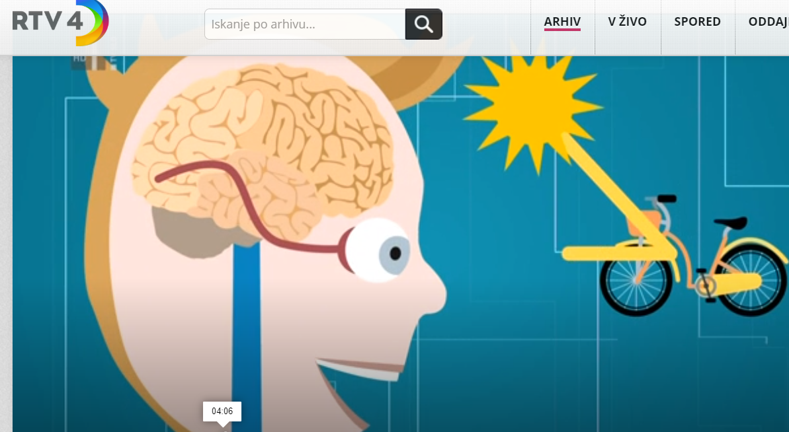
Od popka do zobka, OČI, RTV SLO, cca 15 min

https://4d.rtvslo.si/arhiv/od-popka-do-zobka/174538521

- Kaj se je zgodilo z Oliverjevo zenico, ko je odmaknil dlan z očesa?

- DODATNE NALOGE – po izbiri, niso del učnih obvez

- Od popka do zobka, 10 oddaj najdeš na spletnem naslovu

https://4d.rtvslo.si/arhiv/od%20popka%20do%20zobka

Od popka do zobka so oddaje, KI NA POUČEN IN ZABAVEN NAČIN PRIKAZUJEJO DELOVANJE dihal, srca in krvi, prebavil, o glasu in govoru, koži, o mišicah in kosteh, o sluhu, vonju in okusu ter o možganih.

Ogledaš si jih lahko tudi v prostem času. V njih je prikazan tudi kakšen poskus. Dialogi so zabavni in obenem poučni.

:::::::::::::::::::::::::::::::::::::::::::::::::::

- Pojdi na Učim se, kjer boš utrdil znanje o zgradbi očesa.
https://ucimse.com/razred4/naloga/clovek/2250 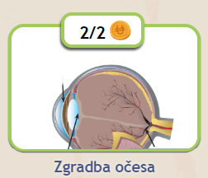

:::::::::::::::::::::::::::::::::::::::::::::::::::

- Razmisli, katera ravnanja oziroma dejanja povzročajo okvaro in poškodbo vida.
Ali si lahko okvariš vid, če imaš očala, a jih ne uporabljaš prav z veseljem?
Kaj meniš o uporabi petard in ostalih podobnih sredstvih?
Katere razvade in navade škodujejo vidu?

Naslednjič bomo nadaljevali z učno snovjo o čutilih na str. 103 – UHO.

